2015年第三届电子科技大学-代尔夫特理工大学汽车电子设计大赛题目
参赛须知：
（1）2015年6月21日竞赛正式开始，参赛队伍可以任选一题。
- 参赛队伍认真填写报名表内容，将其发至qcdz2015@126.com完成报名。
- 每队严格限制3人，开赛后中途不得更换队员。
（4）2015年9月12日竞赛结束，上交设计报告，制作实物至科研楼科A228进行评测。
A题：车载数字幅频均衡功率放大器
- 任务
数字音频处理技术在车载音频系统中得到广泛应用。
设计并制作一个数字幅频均衡功率放大器。该放大器包括前置放大、带阻网络、数字幅频均衡和低频功率放大电路，其组成框图如图1所示。
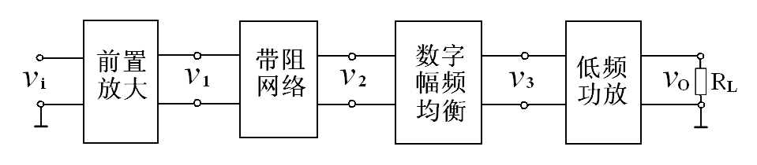
图1 数字幅频均衡功率放大器组成框图
二、要求
1．基本要求
（1）前置放大电路要求：
a. 小信号电压放大倍数不小于400倍（输入正弦信号电压有效值小于10mV）。
b. -1dB通频带为20Hz～20kHz。
c. 输出电阻为600Ω。
（2）制作带阻网络对前置放大电路输出信号v₁进行滤波，以10kHz时输出信号v₂电压幅度为基准，要求最大衰减≥10dB。带阻网络具体电路见题目说明1。
（3）应用数字信号处理技术，制作数字幅频均衡电路，对带阻网络输出的20Hz～20kHz信号进行幅频均衡。要求：
a. 输入电阻为600Ω。
b. 经过数字幅频均衡处理后，以10kHz时输出信号v₃电压幅度为基准，通频带20Hz～20kHz内的电压幅度波动在±1.5dB以内。
2. 发挥部分
制作功率放大电路，对数字均衡后的输出信号v₃进行功率放大，要求末级功放管采用分立的大功率MOS晶体管。
（1）当输入正弦信号v_{i}电压有效值为5mV、功率放大器接8Ω电阻负载（一端接地）时，要求输出功率≥10W，输出电压波形无明显失真。
（2）功率放大电路的-3dB通频带为20Hz～20kHz。
（3）功率放大电路的效率≥60％。
（4）其他。
三、说明
1．题目基本要求中的带阻网络如图2所示。图中元件值是标称值，不是实际值，对精度不作要求，电容必须采用铝电解电容。

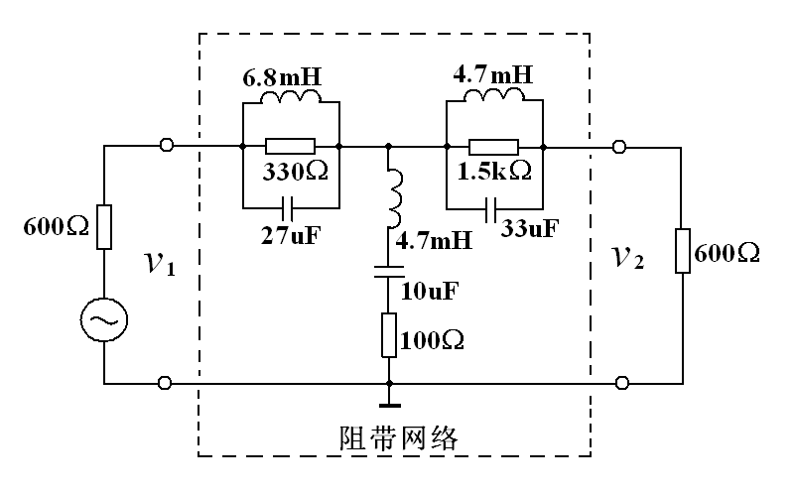
2．本题中前置放大电路电压放大倍数是在输入信号v_{i}电压有效值为5mV的条件下测试。
3．题目发挥部分中的功率放大电路不得使用MOS集成功率模块。
4．本题中功率放大电路的效率定义为：功率放大电路输出功率与其直流电源供给功率之比，电路中应预留测试端子，以便测试直流电源供给功率。
5．设计报告正文中应包括系统总体框图、核心电路原理图、主要流程图、主要的测试结果。完整的电路原理图、重要的源程序用附件给出。

四．评分标准

项目 | 主要内容 |  | 满分
设计报告 | 系统方案 | 总体方案设计 | 6
设计报告 | 理论分析与设计 | 前置放大电路设计  功率放大电路设计  数字幅频均衡电路设计  数字处理算法设计 | 12
设计报告 | 电路与程序设计 | 总体电路工作流程 | 4
设计报告 | 测试方案与测试结果 | 调试方法与仪器  测试数据完整性  测试结果分析 | 5
设计报告 | 设计报告结构及规范性 | 摘要  设计报告正文的结构  图表的规范性 | 3
设计报告 | 总分 |  | 30
基本要求 | 实际制作完成情况 |  | 50
发挥部分 | 完成第(1)项 |  | 13
发挥部分 | 完成第(2)项 |  | 12
发挥部分 | 完成第(3)项 |  | 20
发挥部分 | 其他 |  | 5
发挥部分 | 总分 |  | 50

